实验四

专业、班级：计科一班 学号：181491302 姓名：崔家熙

一、实验题目

**序列图**

二、实验目的

设计和绘制序列图。

三、实验内容

1、对客户服务系统中的客服人员修改客户信息的用例进行动态建模，该交互操作的动态建模由客服对象。客户信息界面类（CustomerInfoUI）、客服信息控制类（CustomerInfoController）和客户信息类（CustomerInfo）组成，在序列图中创建这些对象

2、在上题创建的序列图对象中，根据修改客户信息的用例，添加消息和脚本信息完成如图所示的完整序列图建模

3、对客户服务系统中的客服人员删除客户信息的用例进行动态建模，在逻辑视图中创建序列图

四、实验过程

● 创建序列图：

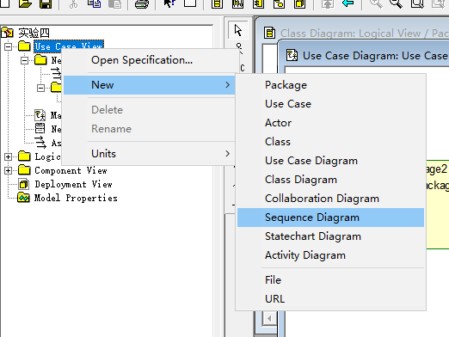

* 基本操作：

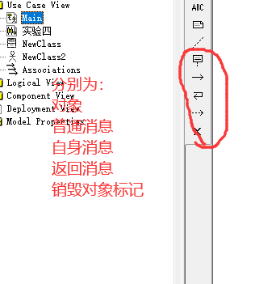

●

五、实验结果

1、

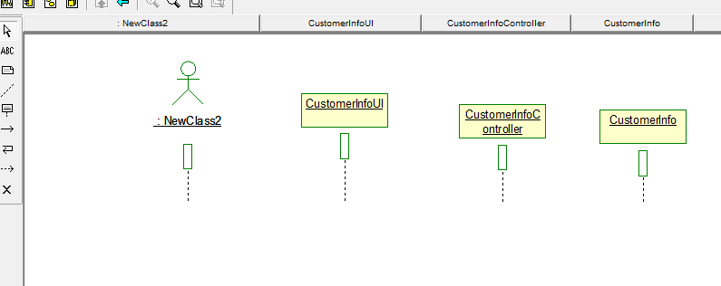

2、

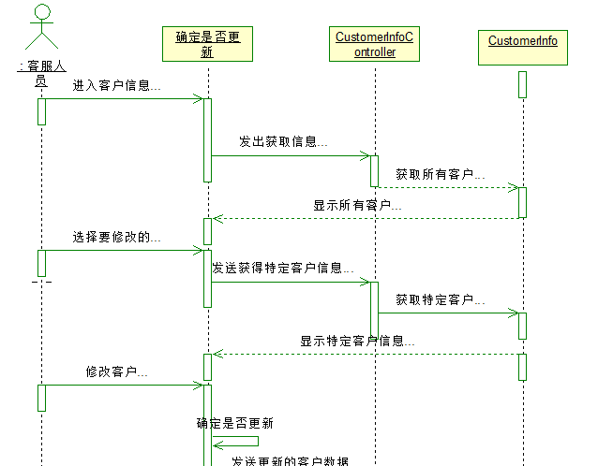 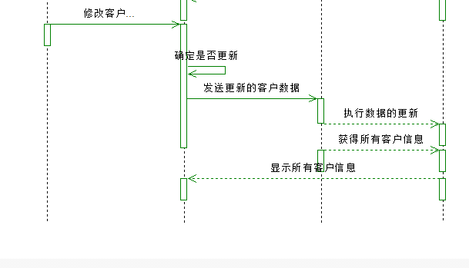

六、实验分析

通过本次实验，学习了序列图的相关知识以及Rose软件中对序列图的相关操作，包括序列图的创建、对象、类的创建，以及时间线的创建、修改、删除，进一步加深了对UML的理解。